Βάλε στην σωστή σειρά τις εικόνες από το 1 έως το 5.
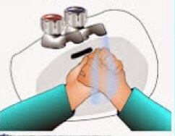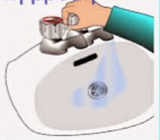
Ξεπλένω τα χέρια μου Ανοίγω την βρύση

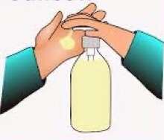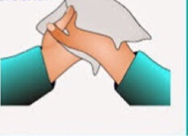
Βάζω σαπούνι στα χέρια μου Σκουπίζω τα χέρια μου

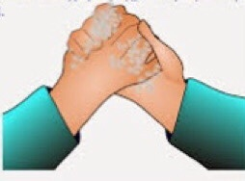
Τρίβω τα χέρια μου με το σαπούνι

